* 1. **库存盘点主界面**
     1. 导航设计

针对库存管理人员库存盘点任务，可以设计下列独立界面或组件

库存盘点界面：库存管理人员进行库存盘点的独立界面

位置选择：选择仓库位置的类文件查看器的独立组件

信息概览：显示选中位置的信息，一个独立按钮组件

重新盘点：刷新仓库信息，一个独立按钮组件

导出excel：导出excel文件，一个独立按钮组件

盘点信息：显示上次盘点的日期和序号，一个独立组件

此部分内容结构如下：

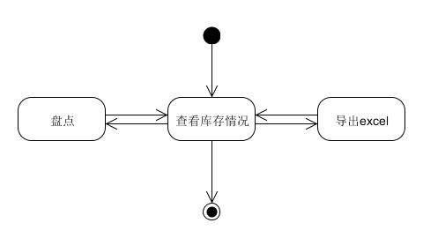

* + 1. 界面设计与原型化

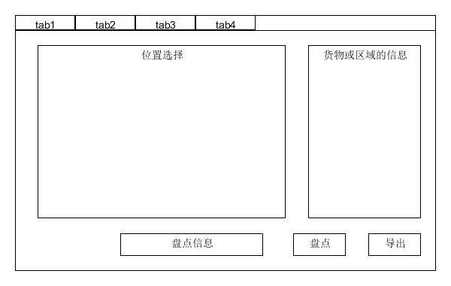

盘点库存界面设计

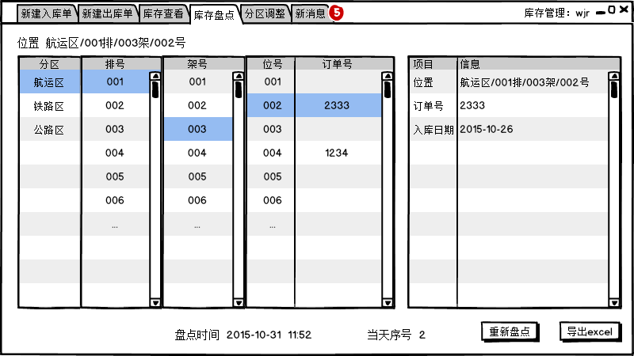

盘点库存原型化主页面